# RA晚上日结报错处理办法

1. UC4中PF.ORACLE_ANALYTICS_TOP_LEVEL是RA抽取数据步骤，如果该步骤下的子过程出现黄色，被卡住的时候，首先查看batch的report  
   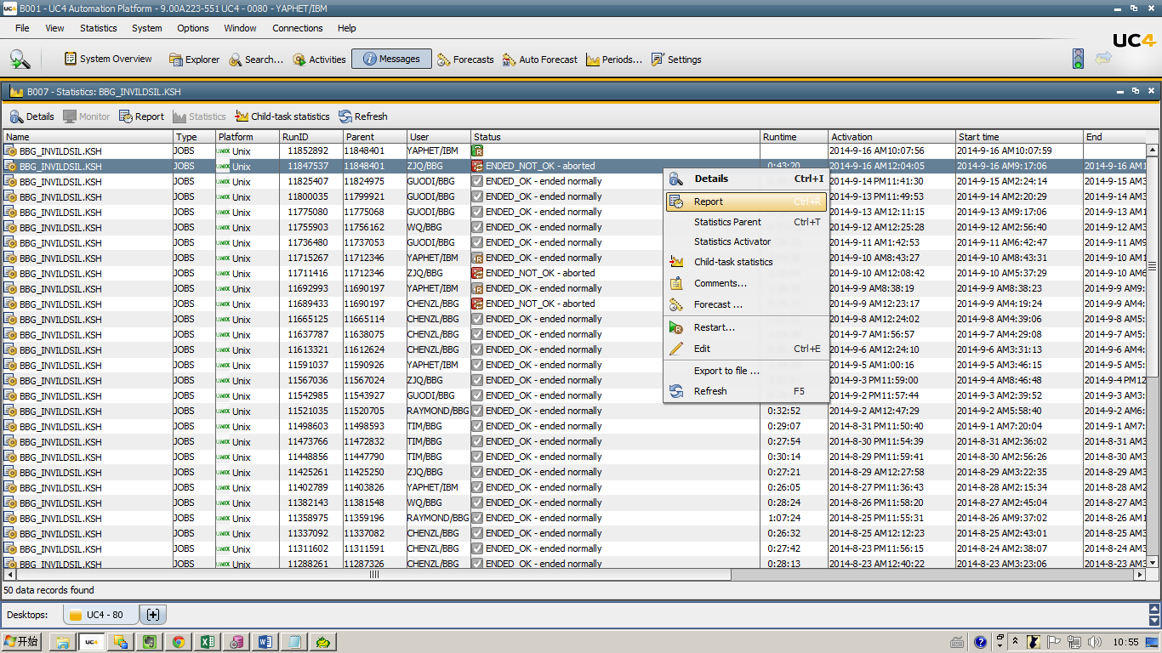  
   当REPORT中出现如下信息：  
   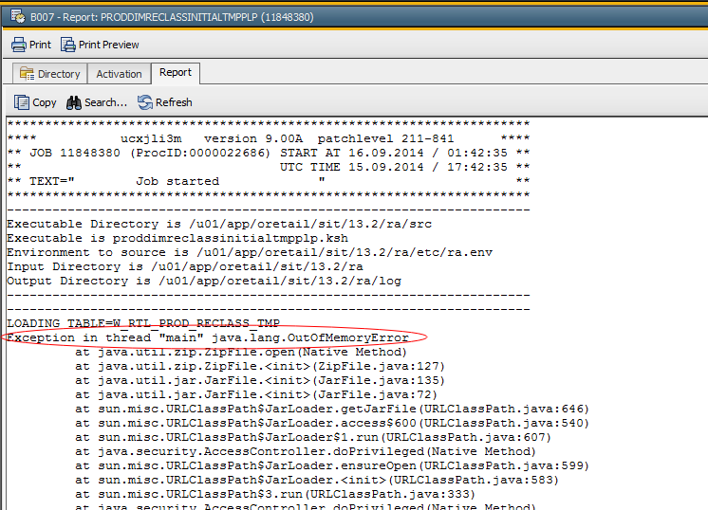  
   那么restart这个batch即可。  
   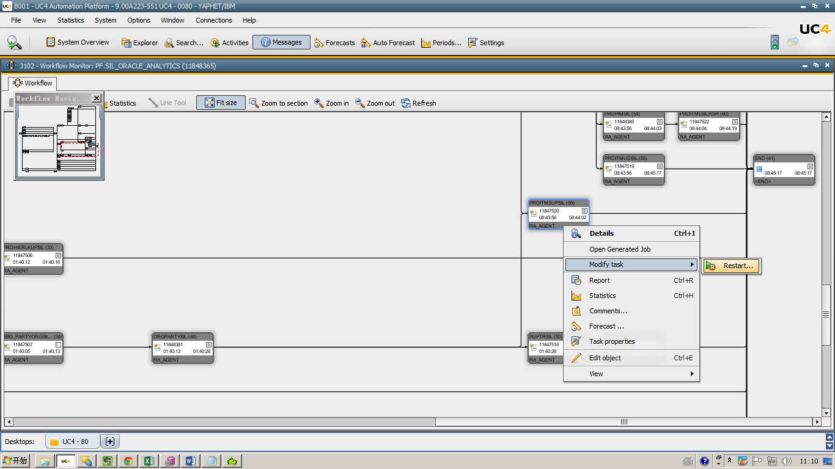
2. 如果UC4中BBG_INVILDSIL.KSH（在PF.SIL_FACT_LOAD下）报错，显示黄色，请查看此batch的Report，当出现All child sessions have failed. 远程登录192.168.2.210，打开PL/SQL,登录RMS数据库（使用原来的帐号），执行：  
   delete RADM.C_LOAD_DATES@rms_ra;

commit;

delete RA_RMS.C_LOAD_DATES;

commit;   
然后再在UC4中restart这个batch。

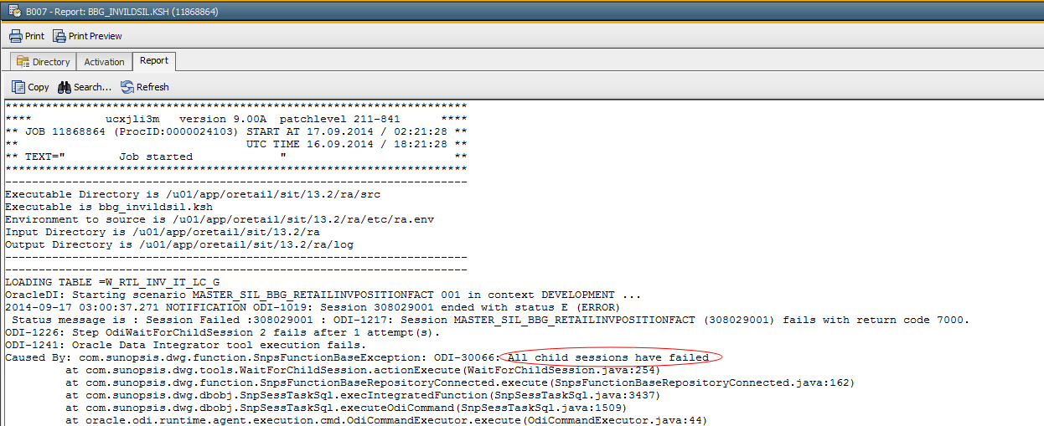

1. 如果UC4下的其他KSH在UC4中报错：在rms数据库中执行：  
   delete RADM.C_LOAD_DATES@rms_ra;

commit;

delete RA_RMS.C_LOAD_DATES;

commit;   
 然后在restart 报错的KSH。